Fabricant
Brunner-Anliker, Swiss Made
Modèle
Anliker L

Le nouveau coupe-légumes de Brunner-Anliker ! Des matériaux et une technique ultramodernes pour une utilisation fiable dans la restauration professionnelle, la restauration rapide et les entreprises particulièrement sensibles à l'hygiène telles que les foyers et les hôpitaux.

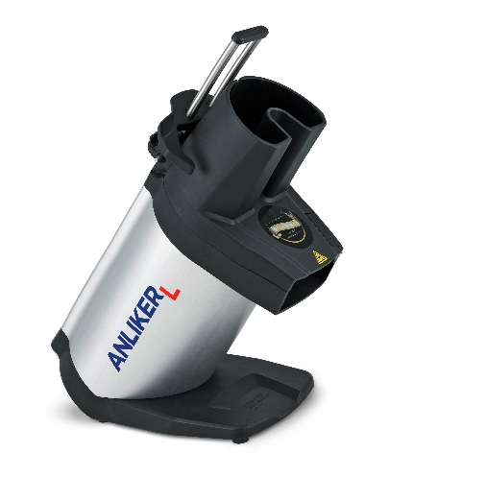

Texte d'appel d'offre
Exécution | - Tête et lames de coupe en fibre de verre composite antimicrobienne  - Tête et poussoir amovibles sans outil, résistants au lave-vaisselle  - Travail de l'opérateur en position droite grâce à l'inclinaison ergonomique de l'appareil à 45°  - Fonctionnement sans interrupteur  - Capacité moyenne de coupe de 220kg/h  - Arrêt automatique de sécurité lorsque le poussoir est ouvert  - Protection de l'appareil par fusible fin  - Moteur à induction sans entretien, garantie de 5 ans sur le moteur et l'engrenage
Fonction | Couper, hacher, râper et moudre avec 40 variantes de coupe
Capacité | Jusqu'à 220 Kg/h
Moteur | Moteur à induction 0,26 kW
Tension | 230 V, 50 Hz, (231.01907)  230 V, 50 Hz, (231.01901)  115 V, 60 Hz, (231.01900)  240 V, 50 Hz, (231.01902)  230 V, 50 Hz, (231.01903)  115 V, 60 Hz, (231.01905)  115 V, 60 Hz, (231.01904)  100 V, 50/60Hz, (231.01906)
Surface au sol | 250 x 315 x 540 mm
Niveau de bruit | 40 dB
Poids | 19 kg
Certificats | CE, CSA, UL, TÜV
Plan et dimensions (en cm) : | 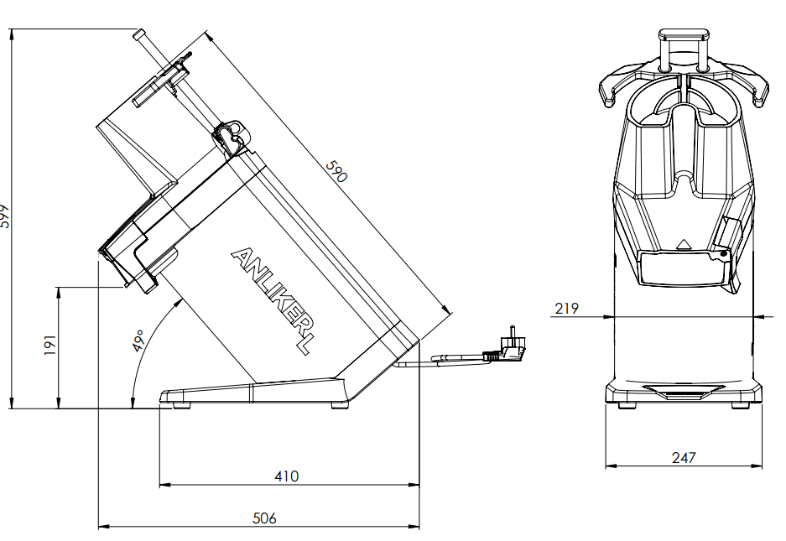

Accessoires

Double Shot Set
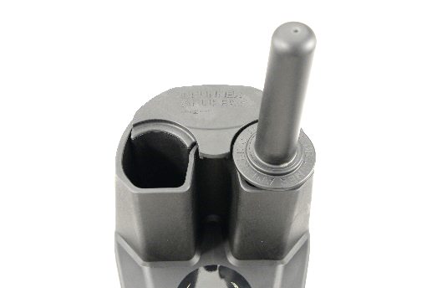
Utilisation pour l'alimentation continue, pour l'Anliker L en fibre de verre composite, avec poussoir standard

Recommandation programme de disques standard

Kit Star (5 disques)
Coupe fine 1 mm | F1
Coupe épaisse 3 mm | G3
Coupe tomates 5 mm | TO
Julienne 2 mm | S2
Râpe | Nr. 0

Aperçu des tranches

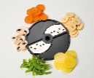 | Tranches fines | Art. Nr.
Coupe fine 1 mm | F1 | 232.01801
Coupe fine 2mm | F2 | 232.01802

 | Julienne | Art. Nr.
Julienne 1,5mm | S1,5 | 232.01822
Julienne 2 mm | S2 | 232.01823
Julienne 3mm | S3 | 232.01824
Julienne 8mm | S8 | 232.01826
Julienne 12mm | S12 | 232.01827
Julienne 16mm | S16 | 232.01828

Support de disques
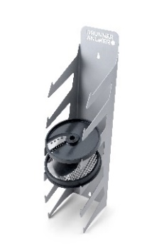
Support pour 6 disques de coupe 180 mm

 | Lame courbe | Art. Nr.
Lame courbe 1,5 mm | SM 1,5 | 232.01815
Lame courbe 2,5mm | SM 2,5 | 232.01816
Lame courbe 3,5mm | SM 3,5 | 232.01817
Lame courbe 4,5mm | SM 4,5 | 232.01818
Lame courbe 5,5 mm | SM 5,5 | 232.01819
Lame courbe 6,5mm | SM 6,5 | 232.01820

 | Coupe épaisse
Coupe épaisse 3 mm | G3 | 232.01803
Coupe épaisse 4mm | G4 | 232.01804
Coupe épaisse 6mm | G6 | 232.01809
Coupe épaisse 8mm | G8 | 232.01806
Coupe épaisse 10mm | G10 | 232.01807
Coupe épaisse 12mm | G12 | 232.01808
Coupe épaisse 20mm | G20 | 232.01812
 | Allumettes | Art. Nr.
Allumettes 4 mm | PA 4 | 232.01831
Allumettes 4 mm (fromage) | PA 4 K | 232.01832
Allumettes 5mm | PA 5 | 232.01833
Allumettes 6mm | WS | 232.01836

 | Coupe tomates | Art. Nr.
Coupe tomates 5 mm | TO | 232.01814

 | Coupe ultrafine | Art. Nr.
Coupe ultrafine 0,5 mm | HS | 232.01821

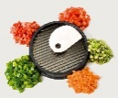 | Cubes | Art. Nr.
Cubes 6 mm | W 6 | 232.01326
Cubes 8mm | W 8 | 232.01327
Cubes 10mm | W 10 | 232.01328
Cubes 14mm | W 14 | 232.01329
Cubes 20mm | W 20 | 232.01333

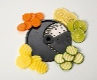 | Demidov | Art. Nr.
Demidov 5 mm | SU 5 | 232.01843
Demidov 7mm | SU 7 | 232.01844

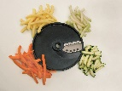 | Bâtonnets | Art. Nr.
Bâtonnets 6 mm | BT 6 | 232.01852
Bâtonnets 7mm | BT 7 | 232.01853
Bâtonnets 8mm | BT 8 | 232.01854
Bâtonnets 10mm | BT 10 | 232.01855

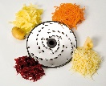 | Râpe | Art. Nr.
Râpe 13 mm | No. 000 | 232.01931
Râpe 11 mm | No. 00 | 232.01930
Râpe 9 mm | No. 0 | 232.01900
Râpe 7mm | No. 1 | 232.01901
Râpe 6 mm | No. 2 | 232.01902
Râpe 5 mm | No. 3 | 232.01903
Râpe 4,2 mm | No. 4 | 232.01904
Râpe 3,8 mm | No. 6 | 232.01906
Râpe 3 mm | No. 7 | 232.01907
Râpe 2,5 mm | No. 9 | 232.01909
Râpe 2,25 mm | No. 10 | 232.01910
Râpe 2 mm | No. 11 | 232.01911
Râpe 1,8 mm | No. 12 | 232.01912
Râpe 1,5 mm | No. 13 | 232.01913
Parmesan | No. 14 | 232.01914
Curly 4 mm | No. 17 | 232.01917
Fondue 16 mm | No. 19 | 232.01919
Universelle 2,5 mm | No. 23 | 232.01923
Noix 2 mm | No. 24 | 232.01924

